
CANDIDATURA (ALL. 1)

ERASMUS+

MOBILITA' DOCENTI (STA/STT)

2024/25

UNIVERSITA' DI FOGGIA
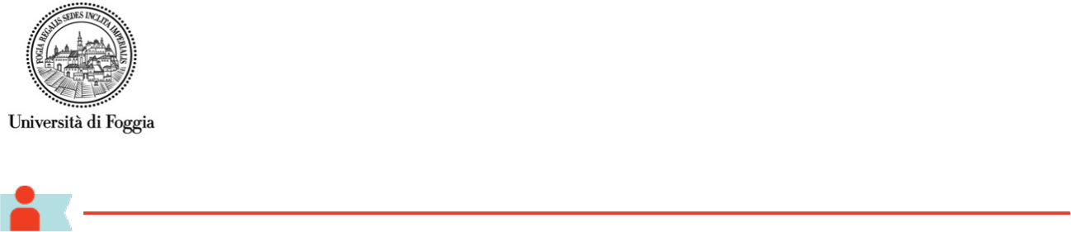

DATI CANDIDATO

COGNOME:_____________________

NOME:_____________

E-MAIL:___________________________

RUOLO (RU/RUTD/PA/PO): __________

DIPARTIMENTO DI AFFERENZA:___________________

CODICE FISCALE:______________

NATO A:________________________

IL______________

- ENTE OSPITANTE:____________________________________

- MESE PRESUNTO DELLA PARTENZA:______________________

- DIPARTIMENTO DI AFFERENZA:________________________

- Disponibilità, sul sito Web Istituzionale, del materiale didattico in lingua inglese del proprio insegnamento: (SI/NO)___________

- LINK MATERIALE DIDATTICO IN LINGUA INGLESE:____________

- Disponibilità a tenere esami in lingua inglese in favore degli studenti internazionali: (SI/NO)_____

- Prima volta in mobilità Erasmus (SI/NO)_____

Tipologia candidatura:
- STA (insegnamento)
- STT (formazione)

DATA

FIRMA

